ЛАБОРОТОРНАЯ РАБОТА №6
Рудяк Даниил, Квачко Никита П3А
Цель: познакомиться с процессом создания базы данных. DCL и DDL запросы.
1) Таблица БД
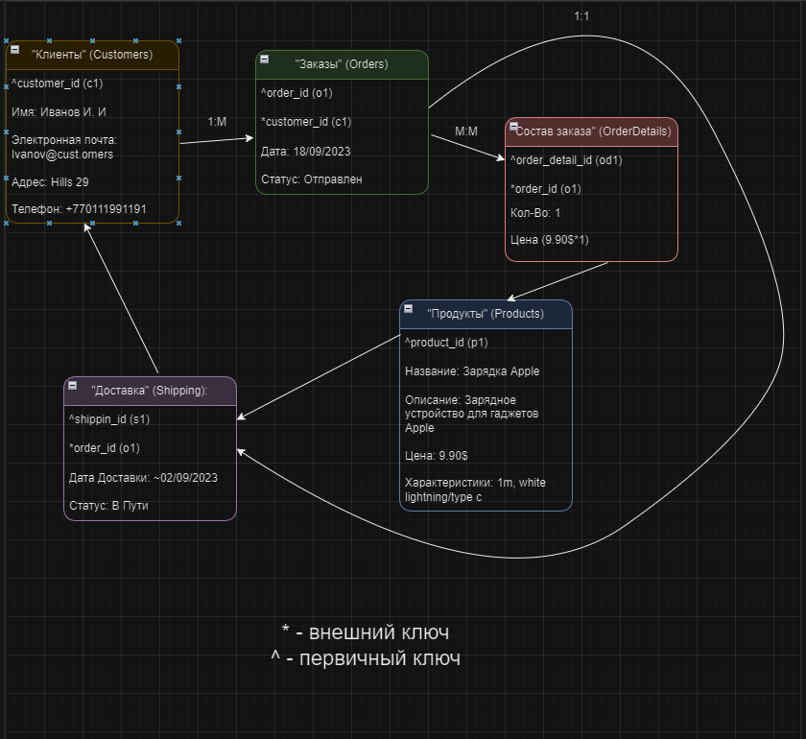
2) Создать пользователя и базу данных с помощью консоли.

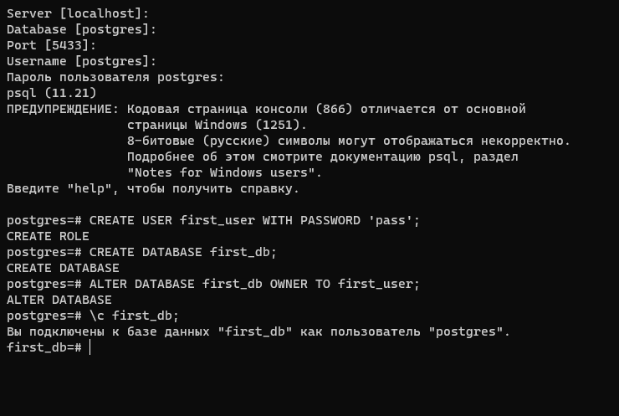

*Создание юзера
CREATE USER first_user WITH PASSWORD 'pass';
*CREATE DATABASE first_db;
*ALTER DATABASE first_db OWNER TO first_user;

3) SQL-запросы для создания таблиц в соответствии со схемой, разработанной на предыдущей лабораторной работе.
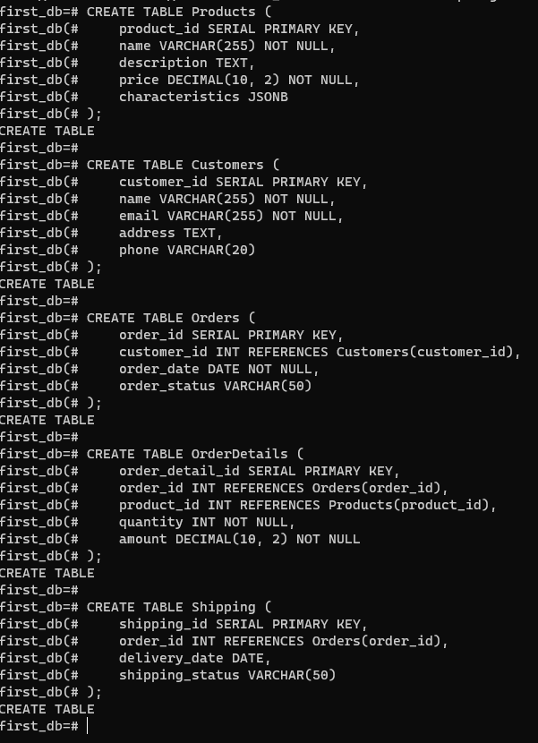
*Таблица продукты
CREATE TABLE Products (
product_id SERIAL PRIMARY KEY,
name VARCHAR(255) NOT NULL,
description TEXT,
price DECIMAL(10, 2) NOT NULL,
characteristics JSONB
);
*Таблица клиент
CREATE TABLE Customers (
customer_id SERIAL PRIMARY KEY,
name VARCHAR(255) NOT NULL,
email VARCHAR(255) NOT NULL,
address TEXT,
phone VARCHAR(20)
);
*Таблица заказы
CREATE TABLE Orders (
order_id SERIAL PRIMARY KEY,
customer_id INT REFERENCES Customers(customer_id),
order_date DATE NOT NULL,
order_status VARCHAR(50)
);
*Таблица детали заказа
CREATE TABLE OrderDetails (
order_detail_id SERIAL PRIMARY KEY,
order_id INT REFERENCES Orders(order_id),
product_id INT REFERENCES Products(product_id),
quantity INT NOT NULL,
amount DECIMAL(10, 2) NOT NULL
);
*Таблица доставок
CREATE TABLE Shipping (
shipping_id SERIAL PRIMARY KEY,
order_id INT REFERENCES Orders(order_id),
delivery_date DATE,
shipping_status VARCHAR(50)
);

